Váš dopis značky / ze dne  CEN/1000/1391/2023  12.09.2023 | Č. j.: 9930/SFDI/300109/16999/2023  CEO: 164/2023 | Vyřizuje / telefon  Ing. Lucie Bartáková  266 097 510 | Praha dne  14.09.2023

OBJEDNÁVKA STUDIE PROVEDITELNOSTI PORTÁLU SFDI

Vážený pane řediteli,

na základě Vámi zaslané nabídky CEN/1000/1391/2023 ze dne 12. 9. 2023 u Vás tímto objednávám zpracování „Studie proveditelnosti Portálu SFDI“.

Předmětem této objednávky je na základě Státním fondem dopravní infrastruktury předložených podkladů, zejména „Technického zadání Portálu služeb SFDI – Koncepčního návrhu cílového stavu“ vyptacovat implementační analýzu portálu SFDI a návrh UX/UI Portálu SFDI a vypracovat návrh infrastruktury a příápravu formuláře OHA, dále pak bezpečnostní analýzu v rozsahu dle OHA formuláře a poskytnutí součinnosti znalci v rámci přípravy znaleckého posudku.

Činnosti, které CENDIS, s.p. zajistí v rámci této objednávky jsou následující:
- Vypracování implementační analýzy Portálu SFDI

  - integrace
    - ISZR (Informační systém základních registrů),
    - NIA (Národní identitní autorita),
    - JIP/KAAS (Jednotný identitní prostor, katalog autentizačních a autorizačních služeb),
    - Spisovou evidenci a IS Evidence.

  - funkcionality
    - Příspěvky
      - Přehled a administrace žádostí
      - Žádost o poskytnutí finančních prostředků
      - Žádost o změnu
      - Žádost o proplacení
      - Žádost o výjimku
      - Vyhodnocení Žádosti Hodnotiteli
      - Smluvní dokumentace
      - Závěrečné vyhodnocení akce
      - Audit
    - Portálové úložiště – Práce s Dokumenty
    - Projekty a Žádosti
    - Autentizace & Autorizace

- Vytvoření UX/UI prototypu Portálu SFDI
- Projektové řízení,
- Vypracování Návrhu infrastruktury a příprava OHA formuláře,
- Vypracování Bezpečnostní analýza v rozsahu dle OHA formuláře a poskytnutí součinnosti znalci v rámci přípravy znaleckého posudku.

SFDI se zavazuje zajistit účast a spolupráci odpovědných pracovníků SFDI, případně dalších dotčených subjektů na jednáních k dané problematice, zajištění konzultací a vyjádření připomínek k průběžně realizovanému výstupu a další nezbytnou součinnost pro plnění této objednávky. V případě prodlení s poskytnutím součinnosti v předem sjednaných a oboustranně schválených termínech a rozsahu, bude termín realizace prodloužen o počet dní prodlevy.
Předpokládaná a maximální hodnota objednávky je ve výši 994 000 Kč bez DPH. Podrobný rozpis a maximální ceny předpokládaného plnění, které bude fakturováno dle skutečné realizace je přiložen v příloze této objednávky – Kalkulace nabídkové ceny.
Plnění ze smlouvy bude fakturováno na měsíční bázi vždy po odsouhlasení přehledu zpracovaného státním podnikem CENDIS, výstupy plnění schvaluje Ing. Lucie Bartáková, ředitelka sekce pro správu finančních zdrojů. Přehled plnění bude obsahovat počet hodin jednotlivých rolí za daný měsíc.
Jednolivé role a jejich sazby za 1 hod poskytování služeb jsou uvedeny níže:
- Μαναžερ προϕεκτυ .................................... 1 750 Kč;
- Προχεσν⎨ αναλψτικ ...................................... 1 750 Κč;
- Τεχηνιχκ⎬ ϖεδουχ⎨ προϕεκτυ ..................... 1 750 Κč;
- Τεχηνιχκ⎬ εξπερτ ...................................... 1 750 Κč;
- Řεšιτελ προϕεκτυ ....................................... 1 750 Κč;
- Βεζπεčνοστν⎨ αρχηιτεκτ ............................ 1 750 Κč;
- Οδβορν⎬ ϖεδουχ⎨ προϕεκτυ ....................... 1 750 Κč.

Nabídková cena neobsahuje náklady na vlastní realizaci případných dalších souvisejících činností a prací na
straně třetích stran. Tyto náklady budou předmětem samostatných smluvních vztahů SFDI s příslušnými subdodavateli.
Doba realizace je do 31. 12. 2023, příp. do vyčerpání objednávky dle toho, jaká skutečnost nastane dříve.
V případě prodlení s plněním nad rámec stanoveného termínu bude uplatňována pokuta ve výši 500 Kč za každý započatý den prodlení.
Žádám Vás o potvrzení přijetí a akceptaci této objednávky (potvrzení viz následující strana objednávky). Po akceptaci bude objednávka uveřejněna v registru smluv v souladu se zákonem č. 340/2015 Sb., Zákon o zvláštních podmínkách účinnosti některých smluv, uveřejňování těchto smluv a o registru smluv (zákon o registru smluv).
S pozdravem

Ing. Zbyněk Hořelica
ředitel SFDI
Dodavatel
Název: CENDIS, s.p.
Adresa: nábr. Ludvíka Svobody 1222/12, 110 00 Praha 1
IČO: 00311391
Č. účtu: XXX

Příloha 1 – Kalkulace nabídkové ceny
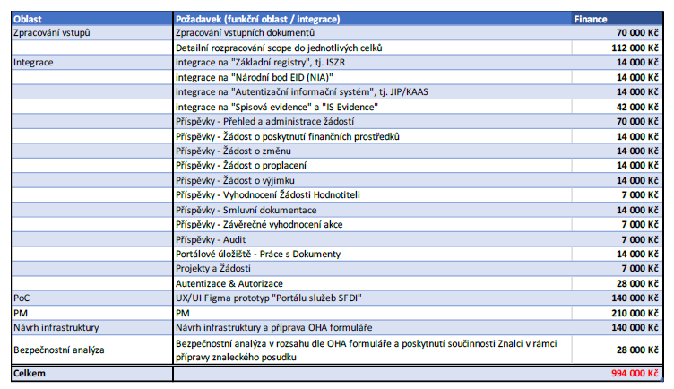
Potvrzení objednávky
Tímto potvrzuji přijetí objednávky CEO 164/2023 a akceptuji tak veškerá její ustanovení.

Za dodavatele

Jméno a příjmení (hůlkově):

Datum:

Podpis:

